# Lý thuyết Bài 19: Phương trình đường thẳng

**Lý thuyết Toán 10 Bài 19: Phương trình đường thẳng - Kết nối tri thức**  
**A. Lý thuyết Phương trình đường thẳng**  
**1. Phương trình tổng quát của đường thẳng**  
- Vectơ →nn→ khác →00→ được gọi là vectơ pháp tuyến của đường thẳng ∆ nếu giá của nó vuông góc với ∆.  
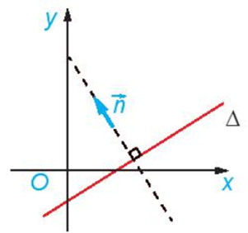  
**Nhận xét:**  
+ Nếu →nn→ là vectơ pháp tuyến của đường thẳng ∆ thì k→nkn→ (k ≠ 0) cũng là vectơ pháp tuyến của ∆.  
+ Đường thẳng hoàn toàn xác định nếu biết một điểm và một vectơ pháp tuyến của nó.  
**Ví dụ:** Cho hai điểm A(2; 1) và B(0; 4). Hãy chỉ ra một vectơ pháp tuyến của đường trung trực của đoạn thẳng AB.  
**Hướng dẫn giải**  
Ta có −−→AB=(0−2;4−1)=(−2;3)AB→=(0−2;4−1)=(−2;3)  
Vì đường trung trực của đoạn thẳng AB là đường thẳng vuông góc với AB nên có vectơ pháp tuyến là −−→AB=(−2;3)AB→=(−2;3).  
Vậy vectơ pháp tuyến của đường trung trực của đoạn thẳng AB là −−→AB(−2;3)AB→(−2;3).  
- Trong mặt phẳng tọa độ, cho đường thẳng ∆ đi qua điểm A(x0; y0) và có vectơ pháp tuyến →n(a;b)n→(a;b). Khi đó M(x; y) thuộc ∆ khi và chỉ khi a(x – x0) + b(y – y0) = 0.  
- Trong mặt phẳng tọa độ, mọi đường thẳng đều có phương trình tổng quát dạng ax + by + c = 0, với a và b không đồng thời bằng 0.  
Ngược lại, mỗi phương trình dạng ax + by + c = 0, với a và b không đồng thời bằng 0, đều là phương trình của một đường thẳng, nhận →n(a;b)n→(a;b) là một vectơ pháp tuyến.  
**Ví dụ:**Trong mặt phẳng tọa độ, lập phương trình tổng quát của đường thẳng ∆ đi qua điểm A(1; 2) và nhận →n(−1;3)n→(−1;3) là một vectơ pháp tuyến.  
**Hướng dẫn giải**  
Điểm A(1; 2) thuộc ∆ và →n(−1;3)n→(−1;3) là một vectơ pháp tuyến của ∆.  
Khi đó đường thẳng ∆ có phương trình là: – 1(x – 1) + 3(y – 2) = 0 hay – x + 3y – 5 = 0.  
Vậy phương trình tổng quát của đường thẳng ∆ là – x + 3y – 5 = 0.  
**Nhận xét:**Trong mặt phẳng tọa độ, cho đường thẳng ∆: ax + by + c = 0.  
+ Nếu b = 0 thì phương trình ∆ có thể đưa về dạng x = m (với m = −ca−(c)/(a)) và ∆ vuông góc với Ox.  
+ Nếu b ≠ 0 thì phương trình ∆ có thể đưa về dạng y = nx + p (với n = −ab−(a)/(b), p =−cb−(c)/(b) ).  
**Ví dụ:**  
a) Đường thẳng ∆: 2x + 3 = 0 là tập hợp những điểm M thỏa mãn 2x + 3 = 0, hay x = −32−(3)/(2) .  
b) Đường thẳng ∆: x + 4y – 2 = 0 là tập hợp những điểm M thỏa mãn x + 3y – 2 = 0, hay y=−13x+23y=−(1)/(3)x+(2)/(3) .  
**2. Phương trình tham số của đường thẳng**  
Vectơ →uu→ khác →00→ được gọi là vectơ chỉ phương của đường thẳng ∆ nếu giá của nó song song hoặc trùng với ∆.  
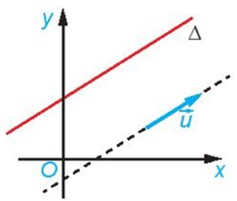  
**Nhận xét:**  
+ Nếu →uu→ là vectơ chỉ phương của đường thẳng ∆ thì k→uku→(k ≠ 0) cũng là vectơ chỉ phương của ∆.  
+ Đường thẳng hoàn toàn xác định nếu biết một điểm và một vectơ chỉ phương của nó.  
+ Vectơ →n(a;b)n→(a;b) vuông góc với các vectơ và →u(−b;a)u→(−b;a) và →v(b;−a)v→(b;−a) nên nếu →nn→ là vectơ pháp tuyến của đường thẳng ∆ thì →uu→, →vv→ là hai vectơ chỉ phương của đường thẳng đó và ngược lại.  
**Ví dụ:**Trong mặt phẳng tọa độ, cho A(2; 1) và B(–2; 3). Hãy chỉ ra một vectơ chỉ phương và một vectơ pháp tuyến của đường thẳng AB.  
**Hướng dẫn giải**  
Ta có −−→AB=(−2−2;3−1)=(−4;2)AB→=(−2−2;3−1)=(−4;2)  
Khi đó giá của vectơ −−→ABAB→ trùng với đường thẳng AB nên đường thẳng AB nhận vectơ −−→AB(−4;2)AB→(−4;2) là một vectơ chỉ phương.  
Lấy →n=(2;4)n→=(2;4) , khi đó →n=(2;4)n→=(2;4) vuông góc với −−→ABAB→.  
Do đó →n=(2;4)n→=(2;4) là một vectơ pháp tuyến của đường thẳng AB.  
Vậy −−→AB(−4;2)AB→(−4;2) là vectơ chỉ phương, →n=(2;4)n→=(2;4) là một vectơ pháp tuyến của đường thẳng AB.  
- Cho đường thẳng ∆ đi qua điểm A(x0; y0) và có vectơ chỉ phương . Khi đó điểm M(x; y) thuộc đường thẳng ∆ khi và chỉ khi tồn tại số thực t sao cho −−→AM=t→uAM→=tu→, hay (x=x0+aty=y0+bt)(2)x=x_(0)+aty=y_(0)+bt(2)  
Hệ (2) được gọi là phương trình tham số của đường thẳng ∆ (t là tham số).  
**Ví dụ:** Lập phương trình tham số của đường thẳng ∆ đi qua điểm A(1; –3) và có vectơ chỉ phương →u(2;−1)u→(2;−1).  
**Hướng dẫn giải**  
Đường thẳng ∆ đi qua điểm A(1; –3) và có vectơ chỉ phương →u(2;−1)u→(2;−1) .  
Khi đó, phương trình tham số của đường thẳng ∆ là:(x=1+2ty=−3−t)x=1+2ty=−3−t  
  
**B. Bài tập Phương trình đường thẳng**  
**1. Bài tập trắc nghiệm**  
**Câu 1.** Cho đường thẳng (d): 2x + 3y – 4 = 0. Vectơ nào sau đây là vectơ pháp tuyến của (d)?  
**A. →n=(2;3)n→=(2;3)**;  
**B. →n=(3;−2)n→=(3;−2)**;  
**C. →n=(2;−3)n→=(2;−3)**;  
**D. →n=(−2;3)n→=(−2;3)**.  
**Hiển thị đáp án**  
  
Đáp án: **A**  
Giải thích:  
Ta có phương trình đường thẳng (d): 2x + 3y – 4 = 0  
⇒ Vectơ pháp tuyến →n=(2;3)n→=(2;3)**.**  
  
  
**Câu 2.** Cho đường thẳng ∆ có một vectơ chỉ phương là →u(−3;5)u→(−3;5). Vectơ nào dưới đây **không phải** là vectơ pháp tuyến của ∆.  
**A. →n1=(−3;5)n1→=(−3;5)**;  
**B. →n2=(5;3)n2→=(5;3)**;  
**C. →n3=(−5;−3)n3→=(−5;−3)**;  
**D. →n(52;32)n→52;32**.  
**Hiển thị đáp án**  
  
Đáp án: **A**  
Giải thích:  
Đường thẳng ∆ có một vectơ chỉ phương là →u(−3;5)u→(−3;5) nên vectơ pháp tuyến là  **→n(5;3)n→(5;3)**hay là k  với k ∈ ℝ.  
Ta có: →n2=→n,→n3=−→n,→n4=12→nn_(2)→=n→,  n_(3)→=−n→,  n_(4)→=(1)/(2)n→. Do đó →n2,→n3n_(2)→,n_(3)→ và →n4n_(4)→ là vectơ pháp tuyến của đường thẳng ∆.  
Do đó →n1n_(1)→ không phải vectơ pháp tuyến của đường thẳng ∆.  
Vậy chọn đáp án A.  
  
  
**Câu 3.** Vectơ chỉ phương của đường thẳng đi qua hai điểm A(2; 3) và B(4; 1) là:  
**A. →u(1;−1)u→(1;−1)**;  
**B. →u(6;−4)u→(6;−4)**;  
**C. →u(2;2)u→(2;2)**;  
**D. →u(1;1)u→(1;1)**.  
**Hiển thị đáp án**  
  
Đáp án: **A**  
Giải thích:  
Ta có: −−→AB=(2;−2)AB→=(2;−2)  
Chọn vectơ chỉ phương của đường thẳng AB:  →u=12−−→ABu→=(1)/(2)AB→=(1;−1)(1;−1)  
  
  
**Câu 4.** Vectơ chỉ phương có giá:  
**A.**Song song hoặc vuông góc với đường thẳng;  
**B.**Song song hoặc trùng nhau với đường thẳng;  
**C.**Vuông góc hoặc trùng nhau với đường thẳng;        
**D.**Cắt đường thẳng đã cho tại một điểm.  
**Hiển thị đáp án**  
  
Đáp án: **B**  
Giải thích:  
Vectơ chỉ phương có giá song song hoặc trùng với đường thẳng đã cho.  
  
  
**Câu 5.** Có bao nhiêu vectơ pháp tuyến của một đường thẳng?  
**A.**0;  
**B.** 1;  
**C.**2;  
**D.**Vô số.  
**Hiển thị đáp án**  
  
Đáp án: **D**  
Giải thích:  
Nếu là →nn→ vectơ pháp tuyến của đường thẳng thì k→nn→ (k ≠ 0) cũng là vectơ pháp tuyến của đường thẳng đó. Do đó một đường thẳng có vô số vectơ pháp tuyến.  
  
  
**2. Bài tập tự luận**  
**Bài 1.**Lập phương trình tham số của đường thẳng đi qua hai điểm M(2; –2) và N(0; 3).  
**Hướng dẫn giải**  
Ta có −−−→NM=(2−0;−2−3)=(2;−5)NM→=(2−0;−2−3)=(2;−5)  
Đường thẳng đi qua hai điểm M và N có một vectơ chỉ phương là −−−→NM(2;−5)NM→(2;−5) .  
Khi đó đường thẳng đi qua điểm N(0 ; 3) có vectơ chỉ phương là −−−→NM(2;−5)NM→(2;−5) có phương trình tham số là (x=2ty=3−5t)x=2ty=3−5t  
Vậy, phương trình tham số của đường thẳng đi qua hai điểm M và N là (x=2ty=3−5t)x=2ty=3−5t:  
**Bài 2.**Cho vectơ →n(−5;2)n→(−5;2) và điểm A( 12(1)/(2); 6). Viết phương trình tổng quát của đường thẳng ∆ đi qua điểm A và có vectơ pháp tuyến là .  
**Hướng dẫn giải**  
Đường thẳng ∆ đi qua điểm A(12(1)/(2) ; 6) có vectơ pháp tuyến →n(−5;2)n→(−5;2) .  
Khi đó ∆ có phương trình tổng quát là –5(x – 12(1)/(2) ) + 2(y – 6) = 0, hay –5x + 2y – 192(19)/(2) = 0.  
Vậy phương trình tổng quát của đường thẳng ∆ là: –5x + 2y –192(19)/(2) = 0.  
**Bài 3.** Cho tam giác PQR có P(–4; 1), Q(1; 3), R(2; 5).  
a) Lập phương trình đường cao kẻ từ R của tam giác PQR.  
b) Lập phương trình đường trung tuyến kẻ từ P của tam giác PQR.  
**Hướng dẫn giải**  
a) Ta có −−→PQ=(1+4;3−1)=(5;2)PQ→=(1+4;3−1)=(5;2)  
Đường cao của tam giác PQR kẻ từ R là đường thẳng đi qua điểm R(2 ; 5) và vuông góc với PQ. Do đó, nó nhận vectơ −−→PQ(5;2)PQ→(5;2) là một vectơ pháp tuyến.  
Khi đó, phương trình tổng quát của đường cao này là: 5(x – 2) + 2(y – 5) = 0, hay 5x + 2y – 20 = 0.  
Vậy đường cao kẻ từ R của tam giác PQR có phương trình tổng quát là: 5x + 2y – 20 = 0.  
b) Gọi I là trung điểm của QR. Khi đó tọa độ của điểm I thỏa mãn:  
⎛⎝xI=xQ+xR2=1+22=32yI=yQ+yR2=3+52=4⎞⎠x_(I)=(x_(Q)+x_(R))/(2)=(1+2)/(2)=(3)/(2)y_(I)=(y_(Q)+y_(R))/(2)=(3+5)/(2)=4  
Suy ra I(32(3)/(2) ; 4).  
Ta có −→PI=(32+4;4−1)=(112;3)PI→=((3)/(2)+4;4−1)=((11)/(2);3)  
Đường trung tuyến kẻ từ P của tam giác PQR chính là đường thẳng đi qua hai điểm P và I, tức là đường thẳng PI.  
Do đó đường thẳng PI đi qua P(–4; 1), có một vectơ chỉ phương là −→PI(112;3)PI→((11)/(2);3).  
Phương trình tham số của đương thẳng PI là (x=−4+112ty=1+3t)x=−4+(11)/(2)ty=1+3t: .  
Vậy phương trình tham số của đường trung tuyến kẻ từ P của tam giác PQR là: (x=−4+112ty=1+3t)x=−4+(11)/(2)ty=1+3t  
**Bài 4.**Cho hai đường thẳng ∆1: –x + 4y – 1 = 0 và ∆2:(x=2+2ty=−1+5t)x=2+2ty=−1+5t  
a) Viết phương trình tham số của ∆1.  
b) Viết phương trình tổng quát của ∆2.  
**Hướng dẫn giải**  
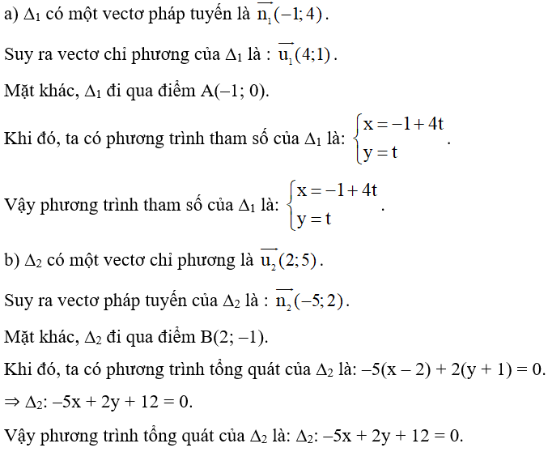  
**Xem thêm tóm tắt lý thuyết Toán lớp 10 sách Kết nối tri thức hay, chi tiết khác:**  
Lý thuyết Bài 20: Vị trí tương đối giữa hai đường thẳng. Góc và khoảng cách  
Lý thuyết Bài 21: Đường tròn trong mặt phẳng tọa độ  
Lý thuyết Bài 22: Ba đường conic  
Tổng hợp lý thuyết Chương 7  
Lý thuyết Bài 23: Quy tắc đếm